**Министерство образования и науки**

**МКОУ «Чиркейский многопрофильный лицей им. А.Омарова.**

**Учителя английского языка**

***Омаровой Мадины Багавудиновны***

**You know nothing about your language,**

**If you ignore foreign languages.**

**Goethe.**

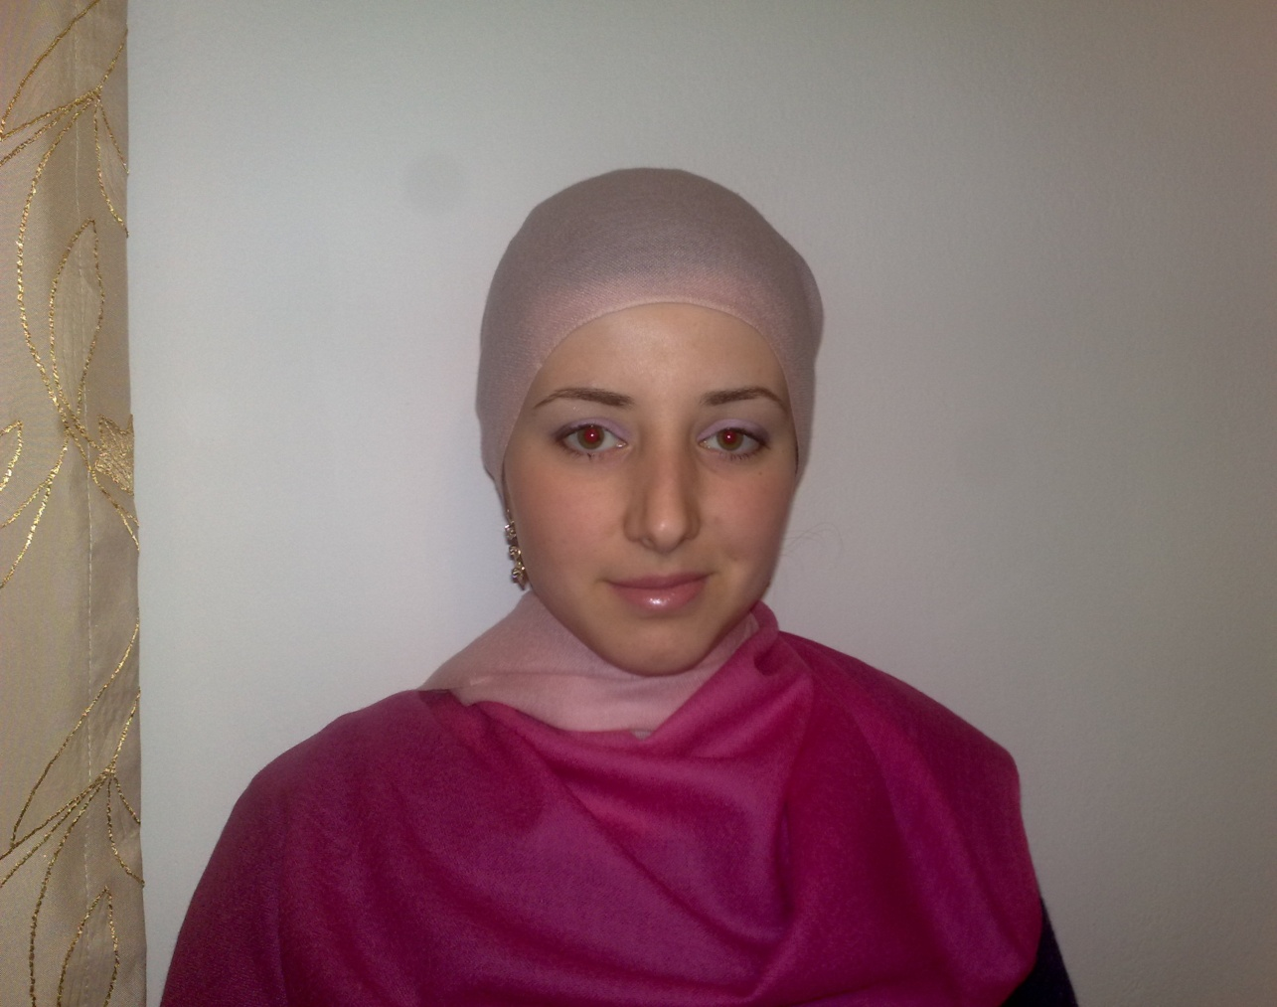

**1. Общие сведения**

**6. Педагогическое мастерство**

**2. Достижения учителя**

**7. Научно-методическая деятельность**

**3. Достижения учеников учителя за последние три года**

**8.Уровень гражданской активности**

**4. Качество и уровень обученности учащихся по предмету за последние три года**

**9. Внекласссная деятельность по предмету**

**5. Моя педагогическая концепция**

**10. Руководство детскими творческими проектами**

**1.**

**Фамилия, имя, отчество, год рождения –**

**Омарова Мадина Багавудиновна**

**Образование:средне-специальное БПК 2011Г.**

**студентка 2 курса Дагестанского педагогического Университета озо**

**Специальность учитель начальных классов и**

**английского языка**

**Преподаваемый предмет: английский язык.**

**Место работы:МКОУ «Чиркейский многопрофильный лицей им. А.Омарова»**

**Стаж педагогической работы: 5 лет**

**Нагрузка: 22 часов**

**Количество обучаемых: 220 учащихся**

**В 2014 учебном году принимала участие в конкурсе "учитель года" среди учителей начальных классы и заняла третье место в районе.**

**Качество и уровень обученности по предмету за последний год**

Открытые уроки по предмету

1) воспитательные - создать условия для привития уважения к своему речевому партнеру;

2) развивающие - развивать внимание, память, воображение, а также способность к языковой догадке, сопоставлению, наблюдению, различению;

3) образовательные- способствовать расширению кругозора учащихся;

4) практические - ознакомить учащихся с настоящим длительным временем и первично тренировать в его употреблении, учить отвечать на вопросы по тексту.

**1. Организационный момент.**

- Who is on duty today?

- What date is it today?

- What day is it today?

- What season is it now?

- Who is absent today?

- Thank you sit down, please.

2. Now let’s start our lesson.

**2.Фонетическая зарядка. Тренировка произношения носового звука:**

Sleeping, singing, talking, eating, wearing, watching, playing, making, reading, writing.

**The song:** Are you sleeping?

Are you sleeping, are you sleeping,

Brother John? Brother John?

The morning bell is ringing,

The morning bell is ringing,

Ding, ding, dong. Ding, ding, dong.

**3.Введение нового грамматического материала**

Look at the blackboard, please!

(Происходит презентация нового грамматического материала с помощью компьютерной программы Power Point, ученики читают название новой грамматической темы) Презентация (cлайд №1) (cлайд №2)

– Tell me please the difference between these sentences (слайд №3)

She sings a song every day.

She is singing a song now.

(Ученики высказывают своё мнение и пытаются перевести данные предложения. Далее определяется время, в котором написаны эти предложения. The Present Continuous Tense новое время, поэтому при определении учащиеся действуют методом исключения)

– Answer my question, please. When do we use the Present Continuous Tense? (После ответов учащихся идёт объяснение учителем)

– We use the Present Continuous:

to talk about actions and situations in progress now;

to talk about actions and situations in progress around now

**Time Expressions used with the Present Continuous (**слайд№4)

now at the moment at present

**Spelling**

When verbs end in one stressed vowel between two consonants, we double

the final consonant.

Swim-swimming

Sit-sitting But

Run-running

Walk-walking

Wait-waiting

Open-opening

Look at the spelling of these verbs:

Lie-lying

Die-dying

Write-writing

Drive-driving

**4.Read these sentences and translate them: (**слайд№5)

(Прочитайте предложения и переводите)

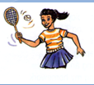She is playing tennis now***.***

 He is playing football at the moment.

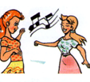 They are dancing now.

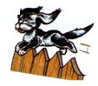 The cat is jumping over the fence now.

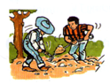They are working at the moment.

**5.Make up sentences: (**слайд№6)

Первичная тренировка употребления Present Continuous.

Поместить на доску картинки, изображающие различные действия людей. Предложить учащимся поставить глаголы в Present Continuous.

Look at the board. There are some pictures and sentences, describing them. Open the brackets and put the verb into Present Continuous.

******(climb the mountain)

******(swim in the river)

(sing a song)

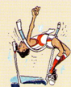 (jump)

**6.Find out mistakes: (**слайд№7)

**(**Найдите ошибки)

1. I am swiming.

2. Mr. and Mrs. Green is watching TV.

3. They are makeing a cake.

4. My friend is runing to school.

5. We are go to the cinema.

6. My brother is listenning to the radio.

**7. Make up sentences:** **(**слайд№8)

**(**Составьте предложения)

1.cleaning,is,Mike,windows,the.

2. is,a,reading,he,book.

3. with, they, their,are,dolls,playing.